San José, 25 de enero del 2017

Nº 834-17

Al contestar refiérase a este # de oficio

Señora
Licda. Siria Carmona Castro, Presidenta Interina
Tribunal de la Inspección Judicial

Estimada señora:

Para su estimable conocimiento y fines consiguientes, le transcribo el acuerdo tomado por el Consejo Superior del Poder Judicial, en la sesión Nº 5-17 celebrada el 24 de enero del año en curso, que literalmente dice:

ARTÍCULO XXXVIII

Documento N° 13711-16

El licenciado Elías Muñoz Jiménez, Subdirector interino de Planificación, mediante oficio 2258-PLA-2016 del 30 de noviembre de 2016, remitió el informe 284-EST-2016 de 26 de setiembre de 2016, suscrito por la Licda. Ana Ericka Rodríguez Araya, Jefa interina de la Sección de Estadística, relacionado con los movimientos de trabajo por el Tribunal de la Inspección Judicial durante el 2015.

Seguidamente se transcribe el informe 284-EST-2016, que dice:

“(…)

TRIBUNAL DE LA INSPECCIÓN JUDICIAL

A continuación, se presenta un análisis descriptivo del movimiento de trabajo desarrollado por el Tribunal de la Inspección Judicial durante el 2015.

- Los indicadores utilizados para evaluar la gestión judicial del despacho apuntan hacia una mejora, en vista de que tanto la razón de congestión como la tasa de pendencia disminuyen, mientras que la tasa de resolución aumenta.

- El volumen de asuntos ingresados durante el 2015 (1.966) supera a los del año anterior en un 22,3%, lo cual genera el quinto aumento consecutivo.

Del total de asuntos ingresados (1.966), un 87,7% se originan por queja directa, un 7,8% de oficio y un 4,5% por solicitudes del Consejo Superior.

- En comparación con el 2014, el nivel resolutivo se incrementa en un 58,6%, al lograr resolver un total de 2.223 expedientes, cantidad que se constituye en la más alta de los últimos años.

- La alta cantidad de acasos resueltos se presenta por un incremento en el volumen de los casos desestimados, así como los terminados por incompetencia. Además, estas variables agrupan el 72,5% del total de asuntos finiquitados.

- Al igual que el año anterior, la duración promedio de los casos fenecidos durante el 2015 se mantiene en seis meses exactos.

De acuerdo con el tipo de resolución dictada, la duración promedio para los asuntos en que la resolución se dio con lugar, la duración promedio es de 14 meses 1 semana y en lo que a sin lugar se refiere la duración es de 12 meses 3 semanas.

- En el 2015 se registra el mayor volumen de los últimos años de personas sancionadas (285), donde 208 corresponden a personas del sexo masculino, 70 al femenino, mientras que a siete no se les asignó la información correspondiente.

De las 285 personas sancionadas, a 170 se les suspendió sin goce de salario, a 55 se les dictó revocatoria de nombramiento, a 46 se les impuso una amonestación escrita y a 14 una advertencia.

- El circulante al finalizar se ubica en 882, expedientes, 102 menos de los que se tenía al inicio del período, lo cual es consecuencia de un mayor nivel resolutivo respecto de la cantidad de casos ingresados.

- En segunda instancia, se registra una circulante inicial de 88 casos, 224 casos entrados, 143 terminados y un circulante final de 169 expedientes. Del total de casos terminados (143), a 75 de ellos se les confirma la sentencia emitida.

- INDICADORES DE GESTIÓN JUDICIAL

La labor realizada por los diferentes despachos judiciales durante es 2015 es analizada a través de los indicadores: razón de congestión, tasa de pendencia y la tasa de resolución, los cuales permiten obtener una visión de la gestión judicial, desarrollada.

 | Año
Descripción | 2011 | 2012 | 2013 | 2014 | 2015
Variables
Circulante al Iniciar | 998 | 1.150 | 1.147 | 659 | 987
Casos Entrados | 1.358 | 1.479 | 1.552 | 1.608 | 1.966
Casos Reentrados | 0 | 33 | 50 | 122 | 155
Casos Terminados | 1.206 | 1.515 | 2.090 | 1.402 | 2.223
Circulante al Finalizar | 1.150 | 1.147 | 659 | 987 | 885
Indicadores
Razón de Congestión | 1,95 | 1,76 | 1,32 | 1,70 | 1,40
Tasa de Pendencia | 48,8 | 43,1 | 24,0 | 41,3 | 28,5
Tasa de Resolución | 51,2 | 56,9 | 76,0 | 58,7 | 71,5

En comparación con el 2014, la razón de congestión presenta una disminución, lo que sugiere una mejora en beneficio de la persona usuaria.

El valor obtenido en el 2015 es de 1,40 lo que evidencia que este órgano disciplinario debió tramitar 1,40 veces de los casos que resolvió en el 2014, para que no exista congestión en su carga de trabajo.

Al utilizar una expansión de 100, se tiene que, por cada 140 causas en la carga de trabajo del Tribunal, se finiquitaron 100 en este año.

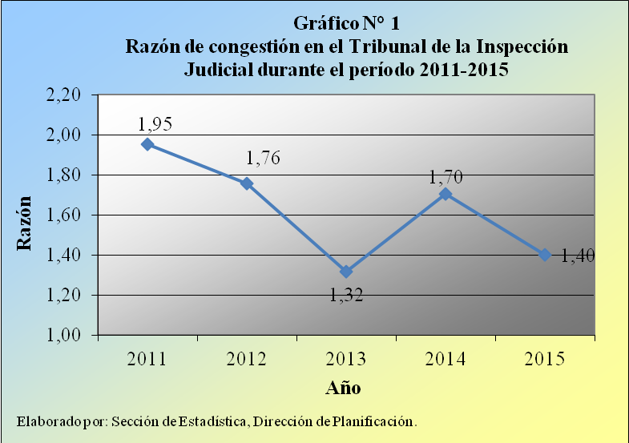

Por su parte, la tasa de pendencia disminuye, mientras que la de resolución se incrementa, ello por cuanto el nivel resolutivo alcanzado es más alto respecto del volumen de casos ingresados.

El valor registrado para la tasa de pendencia es 28,5% y para la tasa de resolución es de 71,5%, siendo que la suma de estos dos indicadores es de 100%.

Estos valores indican que, de cada 100 expedientes en la carga de trabajo, aproximadamente 29 se mantienen activos y 71 obtienen una resolución que da por terminado el caso.

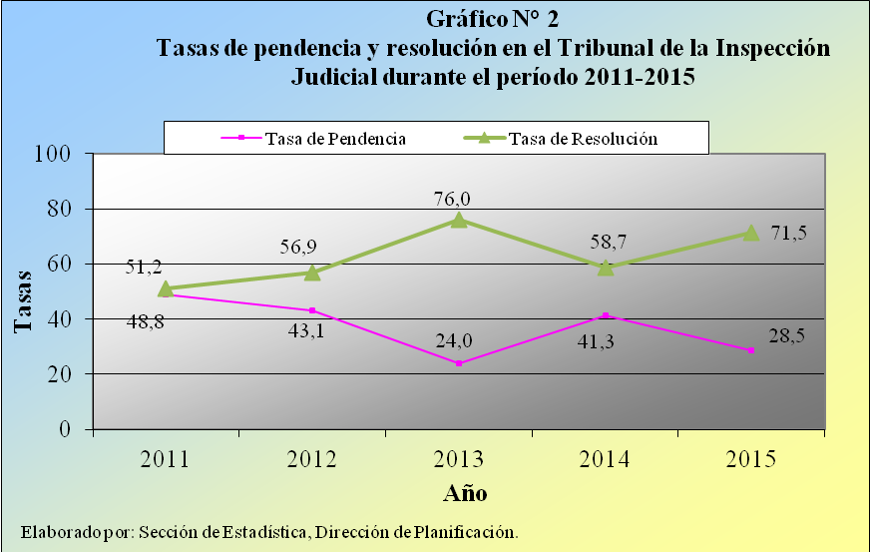

- CASOS ENTRADOS

Para el 2015, esta oficina registró un ingreso de 1.966 quejas, lo que deja entrever un crecimiento constante en los últimos años y que en comparación con el año anterior es de un 22,3%.

La distribución de los casos entrados según su procedencia indica que la mayoría se produjeron por quejas directas (87,7%), mientras que un 7,8% y un 4,5% proceden de oficio y por solicitudes del Consejo Superior, respectivamente.

 | Casos Entrados
Procedencia | 2011 | 2012 | 2013 | 2014 | 2015
Absolutos | 1.358 | 1.479 | 1.552 | 1.608 | 1.966
Quejas Directas | 1.140 | 1.194 | 1.199 | 1.286 | 1.725
De Oficio | 207 | 157 | 241 | 269 | 153
Solicitudes Consejo Superior | 9 | 19 | 23 | 52 | 88
Solicitudes Corte Plena | 0 | 1 | 2 | 1 | 0
Otros | 2 | 108 | 87 | 0 | 0
Relativos | 100,0 | 100,0 | 100,0 | 100,0 | 100,0
Quejas Directas | 83,9 | 80,7 | 77,3 | 80,0 | 87,7
De Oficio | 15,2 | 10,6 | 15,5 | 16,7 | 7,8
Solicitudes Consejo Superior | 0,7 | 1,3 | 1,5 | 3,2 | 4,5
Solicitudes Corte Plena | 0,0 | 0,1 | 0,1 | 0,1 | 0,0
Otros | 0,1 | 7,3 | 5,6 | 0,0 | 0,0

De manera gráfica se muestra la evolución dada por los casos entrados durante el último quinquenio y por ende su crecimiento.

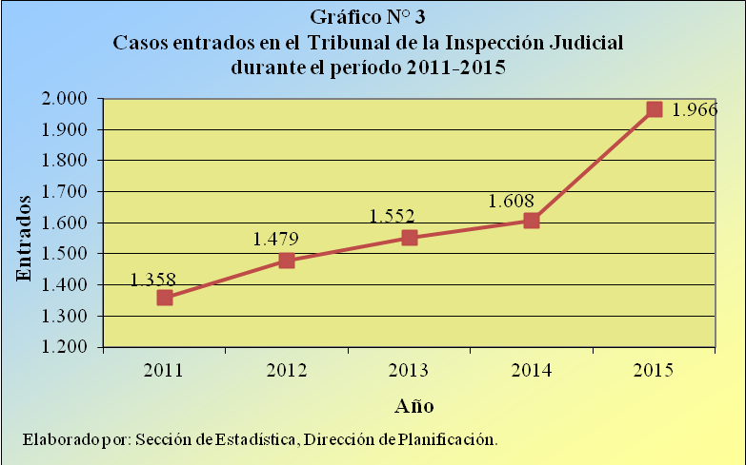

Por circuito judicial, se determina una participación relevante del Primer y Segundo Circuito Judicial de San José al registrar un 36,5% y 13%, respectivamente.

Llama la atención los datos expuestos para el Tercer Circuito Judicial de San José (2), así como del Primer Circuito Judicial de la Zona Sur (0). Al respecto se le consultó al licenciado José Rodrigo Solórzano Conejo, Secretario a.i. del Tribunal de la Inspección Judicial, para lo cual señala que los datos son correctos pues es los que se tiene a disposición, esto ante consulta realizada a los coordinadores de despacho.

 | Casos Entrados |  |  |  |  |  | Porcentajes
Circuito Judicial | 2011 | 2012 | 2013 | 2014 | 2015 |  | 2011 | 2012 | 2013 | 2014 | 2015
Absolutos | 1.358 | 1.479 | 1.552 | 1.608 | 1.966 |  | 100,0 | 100,0 | 100,0 | 100,0 | 100,0
Primero San José | 365 | 455 | 424 | 516 | 717 |  | 26,9 | 30,8 | 27,3 | 32,1 | 36,5
Segundo San José | 183 | 213 | 210 | 188 | 256 |  | 13,5 | 14,4 | 13,5 | 11,7 | 13,0
Tercero San José | 73 | 94 | 133 | 74 | 2 |  | 5,4 | 6,4 | 8,6 | 4,6 | 0,1
Primero Alajuela | 65 | 60 | 72 | 84 | 93 |  | 4,8 | 4,1 | 4,6 | 5,2 | 4,7
Segundo Alajuela | 37 | 47 | 45 | 52 | 57 |  | 2,7 | 3,2 | 2,9 | 3,2 | 2,9
Tercero Alajuela | 54 | 40 | 44 | 44 | 40 |  | 4,0 | 2,7 | 2,8 | 2,7 | 2,0
Cartago | 84 | 83 | 83 | 89 | 110 |  | 6,2 | 5,6 | 5,3 | 5,5 | 5,6
Heredia | 94 | 132 | 132 | 113 | 166 |  | 6,9 | 8,9 | 8,5 | 7,0 | 8,4
Primero Guanacaste | 42 | 39 | 62 | 61 | 71 |  | 3,1 | 2,6 | 4,0 | 3,8 | 3,6
Segundo Guanacaste | 56 | 56 | 66 | 71 | 65 |  | 4,1 | 3,8 | 4,3 | 4,4 | 3,3
Puntarenas | 95 | 73 | 83 | 117 | 140 |  | 7,0 | 4,9 | 5,3 | 7,3 | 7,1
Primero Zona Sur | 50 | 43 | 41 | 20 | 0 |  | 3,7 | 2,9 | 2,6 | 1,2 | 0,0
Segundo Zona Sur | 62 | 60 | 53 | 38 | 44 |  | 4,6 | 4,1 | 3,4 | 2,4 | 2,2
Primero Zona Atlántica | 59 | 53 | 68 | 79 | 100 |  | 4,3 | 3,6 | 4,4 | 4,9 | 5,1
Segundo Zona Atlántica | 36 | 28 | 36 | 62 | 65 |  | 2,7 | 1,9 | 2,3 | 3,9 | 3,3
Ignorado ⁽¹⁾ | 3 | 3 | 0 | 0 | 40 |  | 0,2 | 0,2 | 0,0 | 0,0 | 2,0
^{1. /}
El personal judicial del despacho no le asignó información dentro del Sistema Costarricense de Gestión de Despachos Judiciales.

- CASOS TERMINADOS

En comparación con el 2014, este Tribunal presenta un incremento en el nivel resolutivo de 58,6% al pasar de 1.402 casos terminados en ese año a 2.223 en el 2015.

 | Casos Terminados |  |  |  |  | Porcentajes
Tipo de Voto | 2012 | 2013 | 2014 | 2015 |  | 2011 | 2012 | 2013 | 2014
Total | 1.515 | 2.090 | 1.402 | 2.223 |  | 100,0 | 100,0 | 100,0 | 100,0
Sin lugar | 155 | 245 | 180 | 280 |  | 13,3 | 10,2 | 11,7 | 12,6
Con lugar | 113 | 102 | 112 | 173 |  | 8,6 | 7,5 | 4,9 | 7,8
Desestimar | 884 | 1.410 | 768 | 1.154 |  | 56,6 | 58,3 | 67,5 | 51,9
Acumulado | 15 | 25 | 74 | 69 |  | 0,0 | 1,0 | 1,2 | 3,1
Archivar | 66 | 74 | 16 | 18 |  | 2,0 | 4,4 | 3,5 | 0,8
Incompetencia | 237 | 196 | 221 | 458 |  | 0,0 | 15,6 | 9,4 | 20,6
Rechazo de plano | 21 | 17 | 7 | 48 |  | 5,8 | 1,4 | 0,8 | 2,2
Prescripción | 8 | 9 | 15 | 7 |  | 0,0 | 0,5 | 0,4 | 0,3
Nulidad de traslado de cargos | 0 | 5 | 1 | 0 |  | 0,0 | 0,0 | 0,2 | 0,0
Elevar a conocimiento de Corte | 0 | 0 | 0 | 0 |  | 0,6 | 0,0 | 0,0 | 0,0
Otros | 16 | 7 | 8 | 16 |  | 13,1 | 1,1 | 0,3 | 0,7

Este aumento en el volumen de casos resueltos obedece principalmente al incremento dado en los casos desestimados, ello por cuanto al comparar los datos con el 2014 se tiene una variación relativa de 50,3%. También, se presenta los casos resueltos por incompetencia, siendo que en el 2015 se registra un total de 458, mientras que un año antes se resolvieron 221, lo que implica un crecimiento de 107,2%. En conjunto estas dos variables representan el 72,5% de los asuntos resueltos por este despacho.

En el siguiente gráfico se puede observar el comportamiento seguido por los casos terminados en los últimos seis años, donde el 2015 es el año en que se registra la mayor cantidad de casos finalizados.
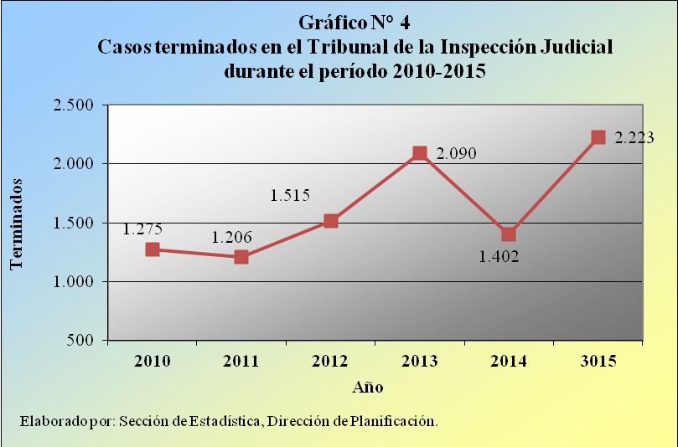

- DURACIÓN DE LOS CASOS TERMINADOS

En términos generales, la duración promedio del 2015 se mantiene igual a la registrada un año antes, sea seis meses, por lo que la variabilidad solo se manifiesta en el detalle de los diferentes tipos de resolución.

 | Terminados |  |  | Duración Promedio
Tipo de Resolución | 2014 | 20154 |  | 2014 | 2015
Total | 1.402 | 2.223 |  | 6 mes 0 sem | 6 mes 0 sem
Con lugar | 112 | 173 |  | 13 mes 2 sem | 14 mes 1 sem
Con Lugar. Advertencia | 6 | 7 |  | 12 mes 1 sem | 12 mes 1 sem
Con Lugar. Amonestación Escrita | 21 | 25 |  | 11 mes 2 sem | 12 mes 3 sem
Con Lugar. Suspensión Sin Goce Salario | 61 | 90 |  | 14 mes 1 sem | 14 mes 1 sem
Con Lugar. Revocatoria Nombramiento | 24 | 51 |  | 13 mes 2 sem | 15 mes 2 sem
Sin Lugar | 180 | 280 |  | 12 mes 0 sem | 12 mes 3 sem
Otras Resoluciones | 1.110 | 1.770 |  | 5 mes 1 sem | 4 mes 1 sem
Acumulado | 74 | 69 |  | 1 mes 3 sem | 1 mes 1 sem
Archivo | 16 | 18 |  | 7 mes 1 sem | 10 mes 1 sem
Desestimación | 768 | 1154 |  | 5 mes 0 sem | 5 mes 1 sem
Incompetencia o Remisión | 221 | 458 |  | 1 mes 3 sem | 2 mes 0 sem
Nulidad de traslado de cargos | 1 | 0 |  | 16 mes 0 sem | ---
Prescripción | 15 | 7 |  | 13 mes 3 sem | 18 mes 1 sem
Rechazo de Plano | 7 | 53 |  | 1 mes 0 sem | 1 mes 3 sem
Otros Motivos | 8 | 11 |  | 6 mes 0 sem | 10 mes 1 sem

De los casos en que se dictó una resolución con lugar (173), se tiene que del 2014 al 2015 se reconoce un incremento en la duración de tres semanas, donde los casos en que se revoca el nombramiento son los que influyen principalmente para que se presente un aumento en la duración, ello por cuanto el período en este rubro creció en dos meses.

Respecto de los asuntos en que el fallo fue sin lugar (280), la duración de un año a otro se acrecienta en tres semanas y aquellos casos en que se presenta otro tipo de resolución, la duración promedio se ubica en cuatro meses una semana, lo que implica una disminución de un mes en comparación con el 2014.

- PERSONAS SANCIONADAS

Respecto de las personas sancionadas durante el 2015, se determina que en comparación con el año anterior se produce un aumento de 152 personas, lo que implica un crecimiento relativo de 114,3%, esto corresponde al segundo aumento consecutivo y el de mayor volumen de los últimos años.

Sexo de la Persona | Personas Sancionadas |  |  |  |  |  | Porcentajes
Sancionada | 2011 | 2012 | 2013 | 2014 | 2015 |  | 2011 | 2012 | 2013 | 2014 | 2015
Total | 104 | 113 | 102 | 133 | 285 |  | 100,0 | 100,0 | 100,0 | 100,0 | 100,0
Masculino | 80 | 81 | 85 | 97 | 208 |  | 76,9 | 71,7 | 83,3 | 72,9 | 73,0
Femenino | 24 | 31 | 17 | 36 | 70 |  | 23,1 | 27,4 | 16,7 | 27,1 | 24,5
Ignorado | 0 | 1 | 0 | 0 | 7 |  | 0,0 | 0,9 | 0,0 | 0,0 | 2,5

La tendencia seguida en el último quinquenio por la cantidad de personas sancionadas en este Tribunal se muestra en el siguiente gráfico:

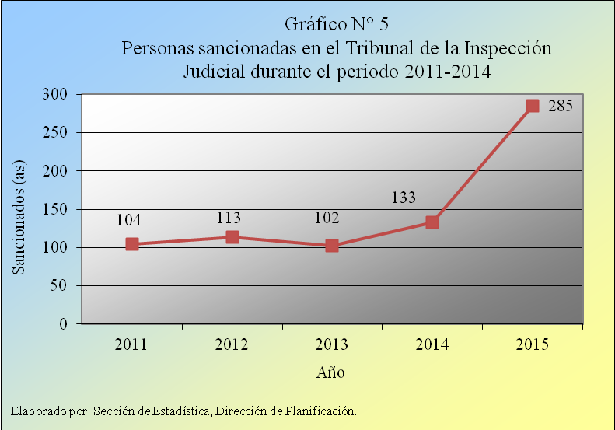

La mayor proporción de personas sancionadas les concierne a las del sexo masculino (73%) y que en términos absolutos corresponde a 208. Por su parte, las del sexo femenino (70) tienen una participación relativa de 24,5%.

Ahora, como parte de las sanciones impuestas, se tiene que a 14 personas (4,9%) se les aplicó una advertencia, a 46 una amonestación (16,1%), a 170 una suspensión (59,6%) y a 55 una revocatoria de nombramiento (19,3%).

 | Personas Sancionadas |  |  |  |  |  | Porcentajes
Tipo de Sanción | 2011 | 2012 | 2013 | 2014 | 2015 |  | 2011 | 2012 | 2013 | 2014 | 2015
Total | 104 | 113 | 102 | 133 | 285 |  | 100,0 | 100,0 | 100,0 | 100,0 | 100,0
Advertencia | 15 | 11 | 6 | 6 | 14 |  | 14,4 | 9,7 | 5,9 | 4,5 | 4,9
Amonestación | 29 | 35 | 27 | 22 | 46 |  | 27,9 | 31,0 | 26,5 | 16,5 | 16,1
Suspensión | 30 | 27 | 38 | 74 | 170 |  | 28,8 | 23,9 | 37,3 | 55,6 | 59,6
Revocatoria | 30 | 40 | 31 | 31 | 55 |  | 28,8 | 35,4 | 30,4 | 23,3 | 19,3

Tanto en términos absolutos como relativos, la suspensión como sanción destaca por ser la de mayor peso en el trienio 2013-2015. En este mismo sentido, para el 2015 aproximadamente una quinta parte (19,2%) de las personas sancionadas con una suspensión están relacionadas con investigadores o investigadoras del Organismo de Investigación Judicial (ver cuadro del anexo).

Tal y como se mencionó en la edición anterior: “…para futuros informes, se recomienda que se detalle más la información suministrada desde el momento mismo del ingreso del caso a la Oficina de la Inspección Judicial”, ello por cuanto al personal de la Sección de Estadística se le imposibilita determinar los casos en que la información es ignorada y en este año alcanza un peso relativo de 36,1%.

 | Personas Sancionadas |  |  |  | Porcentajes
Cargo Ocupado | 2013 | 2014 | 2015 |  | 2013 | 2014 | 2015
Total | 102 | 133 | 285 |  | 100,0 | 100,0 | 100,0
Investigador (a) OIJ | 21 | 31 | 73 |  | 20,6 | 23,3 | 25,6
Técnico (a) judicial | 20 | 15 | 19 |  | 19,6 | 11,3 | 6,7
Auxiliar administrativo (a) | 0 | 14 | 5 |  | 0,0 | 10,5 | 1,8
Juez (a) | 0 | 24 | 34 |  | 0,0 | 18,0 | 11,9
Otro | 61 | 30 | 51 |  | 59,8 | 22,6 | 17,9
Ignorado | 0 | 19 | 103 |  | 0,0 | 14,3 | 36,1

- CIRCULANTE AL FINALIZAR EL AÑO

Al finalizar el 2015, este Tribunal agrupa un total de 885 casos, en espera de ser resueltos, 102 menos de los que se tenía al inicio del período, ello implica una variación negativa de 10,3%, lo cual es producto de un mayor nivel resolutivo, respecto del volumen de casos entrados.

 | Circulante al Finalizar
Fecha | 2010 | 2011 | 2012 | 2013 | 2014 | 2015
Inicio de Año | 909 | 998 | 1.150 | 1.147 | 659 | 987
I Trimestre | 760 | 933 | 1.290 | 1.050 | 673 | 982
II Trimestre | 747 | 917 | 1.342 | 615 | 720 | 1065
III Trimestre | 877 | 1.068 | 1.285 | 749 | 892 | 971
IV Trimestre | 998 | 1.150 | 1.147 | 659 | 987 | 885
Cambio Anual | 89 | 152 | -3 | -488 | 328 | -102
Cambio Relativo | 9,8% | 15,2% | -0,3% | -42,5% | 49,8% | -10,3%

Las fluctuaciones percibidas en los asuntos pendientes de resolución para el último quinquenio se muestran en el siguiente gráfico:

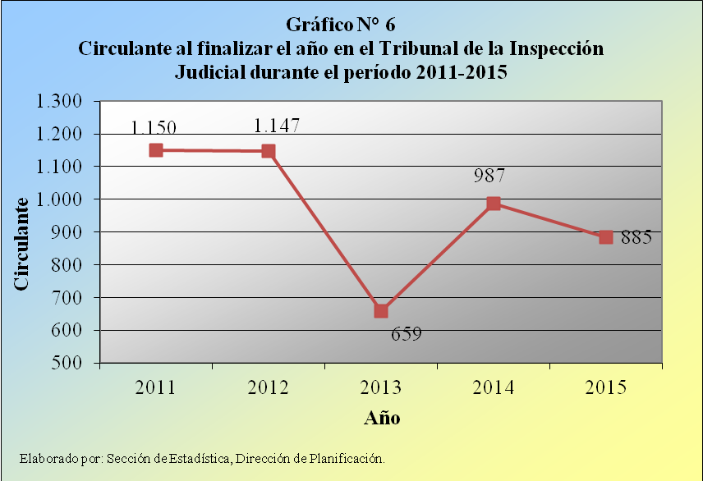

- MOVIMIENTOS EN SEGUNDA INSTANCIA

En segunda instancia, este despacho incrementa su circulante al finalizar (169) con respecto del que tenía al inicio (88) como consecuencia de alcanzar un nivel resolutivo (143) menor a la cantidad de asuntos entrados (224).

Movimiento en | Año
Segunda Instancia | 2011 | 2012 | 2013 | 2014 | 2015
Circulante al Iniciar | 40 | 93 | 101 | 101 | 88
Casos Entrados | 153 | 139 | 129 | 134 | 224
Casos Terminados | 100 | 131 | 129 | 147 | 143
Circulante al Finalizar | 93 | 101 | 101 | 88 | 169

La efectividad de lo resuelto en primera instancia se establece tal y como se nuestra en el siguiente recuadro al identificar que poco más de la mitad (52,4%) de los expedientes terminados en segunda instancia se confirma la resolución dada en primera instancia, mientras que solo en nueve casos se revoca la sentencia, en seis se modifica y en 16 se anula.

Tipo de | Casos Terminados II Instancia |  |  |  |  |  | Porcentajes
Resolución | 2011 | 2012 | 2013 | 2014 | 2015 |  | 2011 | 2012 | 2013 | 2014 | 2015
Total | 100 | 131 | 129 | 147 | 143 |  | 100,0 | 100,0 | 100,0 | 100,0 | 100,0
Confirma | 60 | 52 | 63 | 75 | 75 |  | 60,0 | 39,7 | 48,8 | 51,0 | 52,4
Revoca | 11 | 39 | 24 | 24 | 9 |  | 11,0 | 29,8 | 18,6 | 16,3 | 6,3
Modifica | 25 | 27 | 25 | 29 | 6 |  | 25,0 | 20,6 | 19,4 | 19,7 | 4,2
Anula | 4 | 10 | 12 | 9 | 16 |  | 4,0 | 7,6 | 9,3 | 6,1 | 11,2
Otras | 0 | 3 | 5 | 10 | 37 |  | 0,0 | 2,3 | 3,9 | 6,8 | 25,9

La evolución dada por los casos entrados, terminados y el circulante final en segunda instancia para los años del 2010 al 2015, se puede observar a continuación:

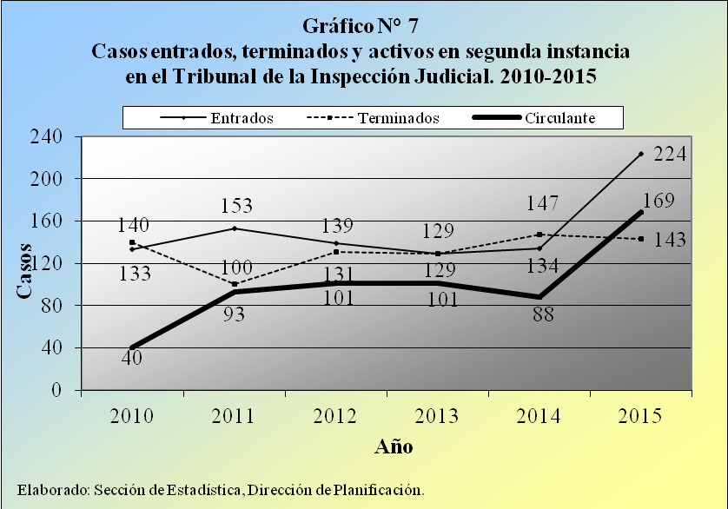

(…)”

-0-

Se acordó: 1.) Tener por rendido el informe Nº 2258-PLA-2016 de la Dirección de Planificación, relacionado con los movimientos de trabajo por el Tribunal de la Inspección Judicial durante el 2015. 2.) Tomar nota de los datos expuestos en el presente informe, donde se destaca una mejora en la gestión judicial del despacho. Se denota un aumento en la tasa de resolución; en consecuencia, se da una disminución tanto de la razón de congestión como de la tasa de pendencia. De igual forma, por quinto año consecutivo se registra un aumento en el volumen de asuntos ingresados en este órgano encargado de aplicar el régimen disciplinario en el Poder Judicial. 3.) Se reitera al Tribunal de la Inspección Judicial, que desde el mismo momento de ingreso de los asuntos a su oficina, detalle más la información suministrada, a efecto de reducir los casos registrados con información ignorada o desconocida. 4.) La Dirección de Tecnología de la Información realizará la divulgación en la página Web e Intranet y el Departamento de Prensa y Comunicación Organizacional procederá a realizar la publicación del citado informe. Se declara acuerdo firme.”

Atentamente,

Catalina Conejo Valverde

Prosecretaria General

cc: Dirección de Planificación.
Dirección de Tecnología de la Información.
Departamento de Prensa y Comunicación Organizacional.
Diligencias / Refs: (13711-16)

Nickole

La razón de congestión mide el nivel de saturación o de retraso de las oficinas judiciales y su cálculo se obtiene al dividir la carga de trabajo entre el número de casos terminados en un período definido. Entre más cercano a uno se registra su valor, se infiere menos congestión en el trabajo acumulado en los despachos.
La tasa de pendencia se calcula al dividir la cantidad de asuntos pendientes entre la carga de trabajo, multiplicado por 100, siendo su resultado un porcentaje.
La tasa de resolución se produce del cociente de los asuntos terminados respecto a la carga de trabajo, multiplicado por 100, siendo su resultado un porcentaje.
Es importante señalar que el Tribunal de la Inspección Judicial contó con un Tribunal Emergente desde el 2 de noviembre hasta el 18 de diciembre de 2015, según lo informa el licenciado Solórzano Conejo, Secretario a.i..

